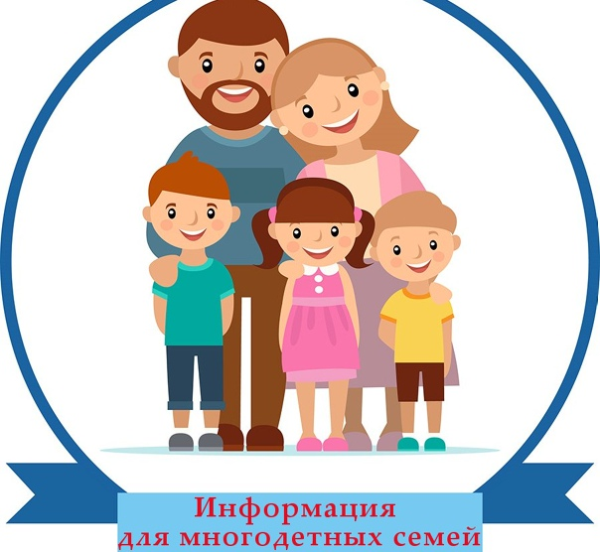

**Государственная поддержка семьи**

**в Республике Беларусь**

В Республике Беларусь поддержка семьи является национальным приоритетом. Семья выступает важнейшим источником формирования и развития личности, воспроизводства человеческого капитала, накопления и передачи традиций, духовных и нравственных ценностей.

Согласно ст. 62 Кодекса о браке и семье Республики Беларусь многодетной является семья, в которой на иждивении и воспитании находятся трое и более детей.

Статус многодетной семьи подтверждается удостоверением, которое выдается местными исполнительными и распорядительными органами.

Законодательство, направленное на социальную поддержку отдельных категорий населения, устанавливает для многодетных семей множество льгот в различных сферах жизни.

**Для поддержки семей с детьми реализуется комплекс мер с особым акцентом на многодетные семьи:**

* выплата пособий в связи с рождением и воспитанием детей;
* предоставление семейного капитала многодетным семьям;
* социальное обслуживание семей с детьми;
* государственная поддержка при строительстве (реконструкции) жилья;
* обеспечение бесплатным питанием детей первых двух лет жизни и другие виды государственной адресной социальной помощи;
* гарантии в сфере образования, здравоохранения, пенсионного, трудового, налогового и жилищного законодательства.
* стоимость питания в детских садах для многодетных семей снижается наполовину, а школьники из многодетных семей имеют право на бесплатное питание.
* дети из многодетных семей могут бесплатно обучаться в школах искусств, а также пребывать в оздоровительном лагере два раза в год с доплатой путевки государством.
* студентам высших и средних специальных учреждений образования из многодетных семей может быть предоставлена скидка в размере 40% на оплату стоимости обучения.

**Система государственных пособий семьям, воспитывающим детей**

В республике действует разветвленная система государственных пособий. В нее входят три группы пособий: по материнству, семейные и по временной нетрудоспособности по уходу за детьми - всего 11 видов (Закон Республики Беларусь "О государственных пособиях семьям, воспитывающим детей").

Пособие по уходу за ребенком в возрасте до 3 лет установлено на уровне 35-40% среднемесячного заработка по стране.

Пособие выплачивается за весь период ухода за ребенком до исполнения ребенку возраста 3 лет (в том числе при выходе лица, осуществляющего уход за ребенком, на работу), причем всем получателям, независимо от уровня доходов, факта уплаты страховых взносов, занятости.

Размеры единовременных пособий: при рождении первого ребенка 10 БПМ в среднем на душу населения, при рождении второго и последующих детей - 14 БПМ.

Расходы на выплату пособий в адрес семей с детьми в 2019 году составили Br2,3 млрд, или 1,7% ВВП. Это один из самых высоких показателей относительных расходов на выплату семейных пособий, связанных с рождением и воспитанием детей, в европейском пространстве.

Дополнительные выплаты также осуществляются из средств местных бюджетов при рождении двоих и более детей.

**Программа семейного капитала**

С 2015 года реализуется программа семейного капитала - единовременное предоставление безналичной денежной выплаты в размере $10 тыс. при рождении (усыновлении) третьего или последующих детей (Указ Президента Республики Беларусь от 9 декабря 2014 года № 572 "О дополнительных мерах государственной поддержки семей, воспитывающих детей").

С 1 января 2020 года программа семейного капитала продлена на новый пятилетний срок - по 31 декабря 2024 года включительно (Указ Президента Республики Беларусь от 18 сентября 2019 года № 345).

Основные новации программы: размер семейного капитала установлен в белорусских рублях (Br 25 995 с 01.01.2022г.) с последующей ежегодной индексацией, расширены направления досрочного использования с учетом потребностей многодетных семей (на улучшение жилищных условий нуждающимся, получение услуг в сфере здравоохранения и образования).

**Система социального обслуживания семей с детьми**

Наиболее востребованной у семей, воспитывающих детей, является услуга почасового ухода за детьми (услуга няни). Она предоставляется семьям, воспитывающим двоих и более детей, родившихся одновременно (двойни, тройни), в возрасте до 3 лет, детей-инвалидов в возрасте до 18 лет. С 2018 года право на услугу няни предоставлено также семьям, где оба родителя либо один родитель в неполной семье являются инвалидами I и II групп.

Семьям, воспитывающим детей-инвалидов, на базе домов-интернатов для детей-инвалидов предоставляется услуга социальной передышки при сохранении прав на все социальные выплаты (не более 28 дней в календарном году). Ее цель - дать родителям (членам семьи) возможность для восстановления сил, решения семейно-бытовых вопросов.

Для организации комплексного подхода в решении проблем семьи в центрах оказывается услуга социального патроната.

Центры социального обслуживания осуществляют также деятельность, направленную на предупреждение насилия в отношении женщин и детей, семейного неблагополучия, кризисной ситуации. В случае необходимости таким лицам предоставляется услуга временного приюта.

**Правовые гарантии для семей, воспитывающих детей, в области трудового законодательства**

Нормы, регулирующие права лиц с семейными обязанностями в трудовых отношениях, заложены в Трудовом кодексе Республики Беларусь. Основные трудовые гарантии распространяются на обоих родителей, в том числе на мачеху и отчима.

Одна из основных норм - отпуск по уходу ребенком до достижения им возраста 3 лет. На законодательном уровне предоставлено право семье самостоятельно определять, кто из работающих родителей будет осуществлять уход за ребенком и соответственно находиться в таком отпуске. Система предоставления отпуска гибкая - его можно разделить на части любой продолжительности.

Предусмотрено право работающих матери или отца на свободные от работы дни, оплачиваемые в размере средней заработной платы:

* воспитывающим ребенка-инвалида до 18 лет - на один дополнительный выходной день в месяц, оплачиваемый за счет средств государственного социального страхования;
* воспитывающим троих и более детей до 16 лет (ребенка-инвалида до 18 лет) - на один дополнительный выходной день в неделю, оплачиваемый за счет средств нанимателя.

Установлена обязанность нанимателя запланировать трудовой отпуск работникам, жены которых находятся в отпуске по беременности и родам, - в период этого отпуска.

**Предусмотрено обязательное продление срока контракта:**

* с работающей женщиной, находящейся в отпуске по беременности и родам, матерью (отцом ребенка вместо матери, опекуном), находящейся в отпуске по уходу за ребенком до достижения им возраста 3 лет, - не менее чем до окончания указанных отпусков;
* с матерью (отцом ребенка вместо матери, опекуном), приступившей к работе до или после окончания отпуска по уходу за ребенком до достижения им возраста 3 лет, с согласия - не менее чем до достижения ребенком возраста 5 лет.

Для обеспечения гендерного паритета в семье в Трудовой кодекс Республики Беларусь внесены следующие новации (вступили в силу с 28 февраля 2020 года):

* предоставление отцу (отчиму) кратковременного отпуска при рождении ребенка по его заявлению (до 14 дней в первые 6 месяцев после рождения ребенка);
* право выбора трудового отпуска в летнее время у отцов (отчимов), воспитывающих ребенка с инвалидностью в возрасте до 18 лет;
* предоставление отцу (отчиму), воспитывающему двоих и более детей в возрасте до 14 лет (ребенка-инвалида в возрасте до 18 лет), права использования трудового отпуска до истечения 6 месяцев работы у нанимателя;
* распространение гарантий, предусмотренных для работающих женщин-матерей, на работающих одиноких родителей, воспитывающих детей.

В целях совмещения профессиональных и родительских функций в Трудовом кодексе Республики Беларусь урегулированы вопросы, связанные с дистанционной занятостью.

**Общереспубликанская база данных учета многодетных семей**

Для мониторинга за предоставлением полного объема гарантий и льгот многодетным семьям с 1 января 2020 года введена в действие единая общереспубликанская база данных учета многодетных семей, постоянно проживающих в Республике Беларусь (Указ Президента Республики Беларусь от 9 июля 2019 года № 264).

**Поощрение труда многодетных матерей**

Труд материнства высоко оценивается на государственном уровне. Для матерей, достойно воспитавших пятерых и более детей, предусмотрена государственная награда - орден Матери.